附件1：(参考)

2021年度

长春市同兴小学部门决算

2022年10 月 21 日

目 录

第一部分 部门概况
一、部门职责
二、机构设置及部门决算单位构成
第二部分 2021年度部门决算表
一、收入支出决算总表
二、收入决算表
三、支出决算表
四、财政拨款收入支出决算总表
五、一般公共预算财政拨款支出决算表
六、一般公共预算财政拨款基本支出决算表
七、一般公共预算财政拨款“三公”经费支出决算表
八、政府性基金预算财政拨款收入支出决算表
九、国有资本经营预算财政拨款支出决算表
十、部门预算项目支出绩效自评表
第三部分 2021年度部门决算情况说明
一、收入支出决算总体情况说明
二、收入决算情况说明
三、支出决算情况说明
四、财政拨款收入支出决算总体情况说明
五、一般公共预算财政拨款支出决算情况说明
六、一般公共预算财政拨款基本支出决算情况说明
七、一般公共预算财政拨款“三公”经费支出决算情况说明
八、政府性基金预算财政拨款收入支出决算情况说明
九、国有资本经营预算财政拨款支出决算情况说明
十、预算绩效管理情况说明
十一、其他重要事项情况说明
第四部分 名词解释

第一部分 部门概况

一、部门职责
一）贯彻执行中央、省、市关于教育工作的方针、政策、法律、规章制度。
（二）根据教育事业发展规划，拟定本校教育发展重点、规模、速度和步骤。
- 综合管理全校的基础教育、德育教育、经费管理、后勤保障等工作；宣传贯彻国家语言文字工作的方针、政策，并组织监督检查。
- 规划、部署教育体制改革、理顺学校内部同外部的关系。
- 按照教育经费“三个增长”的原则，会同学校各有关部门制定教育经费、教育拨款、教育基建投资的办法和原则。
- 执行教育系统劳动工资和人事管理工作的有关政策和规章制度，完成学校内部管理体制改革；统筹规划、指导实施各年级教师的教育行政干部队伍的建设工作。
- 完成各年级学生的思想政治工作、德育工作、体育卫生与美育工作、国防教育工作。

- 机构设置及部门决算单位构成
根据上述职责，长春市同兴小学机构设置内设12个机构，分别为中学、德体卫、办公室、电教、装备、财务、后勤、安全、党办、督导室、教科研、工会。
纳入长春市长春市同兴小学2020年度部门决算编制范围的单位包括：
1.长春市长春市同兴小学（本级）

第二部分 2021年度部门决算表
（表样详见附件1）
- 收入支出决算总表
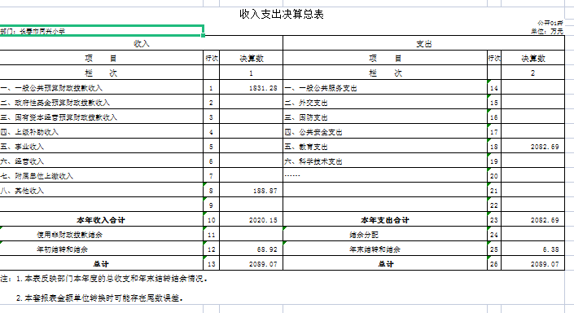

二、收入决算表
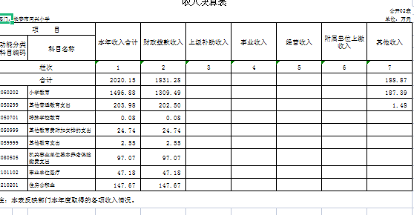

三、支出决算表
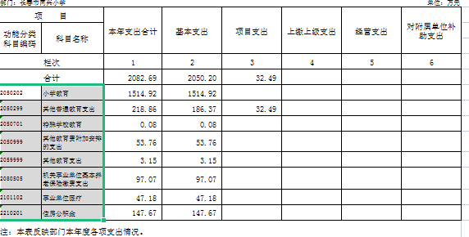

四、财政拨款收入支出决算总表
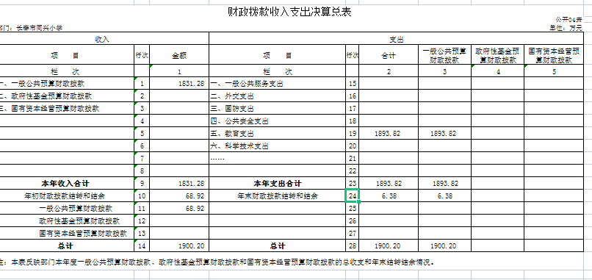

五、一般公共预算财政拨款支出决算表
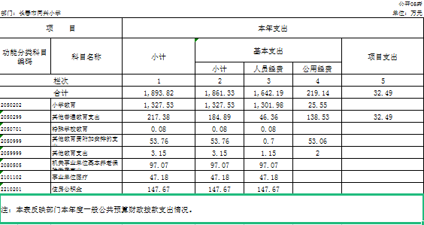

六、一般公共预算财政拨款基本支出决算表
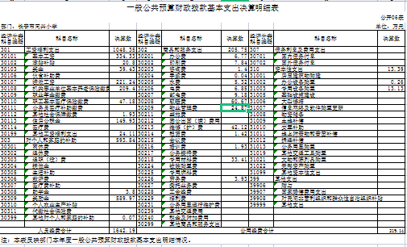

七、一般公共预算财政拨款“三公”经费支出决算表
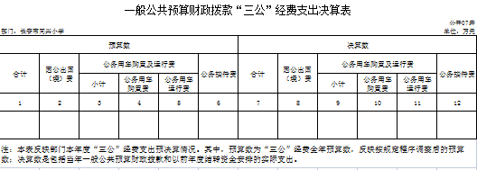

八、政府性基金预算财政拨款收入支出决算表
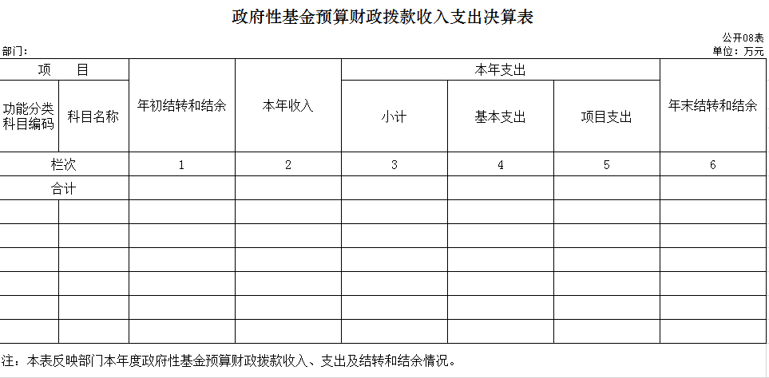
九、国有资本经营预算财政拨款支出决算表
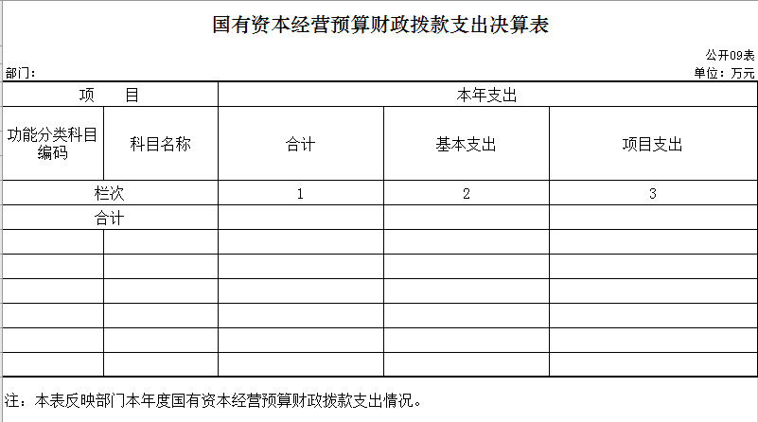
十、部门预算项目支出绩效自评表
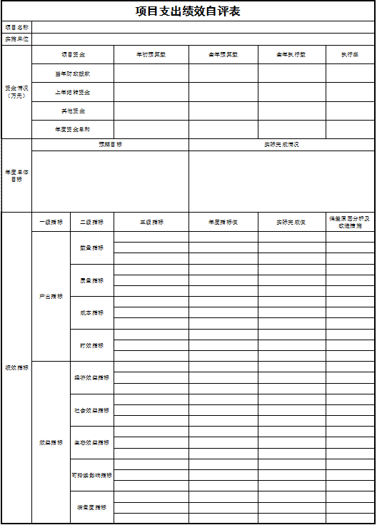
第三部分 2021年度部门决算情况说明

一、收入支出决算总体情况说明
2021年度收入2020.15万元、支出2082.69万元。与2020年相比，2020年收人1334.19万元、总计增加385.96万元、增长28.92%。2020年支出1355.51万元、总计增加 727.18万元，增长53.65 %。主要原因：增加了教师的工资待遇以及生均经费的投入。
二、收入决算情况说明
本年收入合计2020.15万元，其中：财政拨款收入1831.28 万元，占90.65%；其他收入188.87万元，占9.35%
三、支出决算情况说明
本年支出合计2082.69万元，其中：基本支出2050.2万元，占 98.44%；项目支出32.49万元，占 1.56%；基本支出中，人员经费 1826.71万元，占 87.71%；公用经费223.49万元，占10.73%。
四、财政拨款收入支出决算总体情况说明
2021年度财政拨款收入1831.28万元、支出总计1893.82万元，与2020年相比，2020年财政拨款收入1331.67万元、增加499.61万元，增长 37.52%。2020年支出总计1352.99万元，增加540.83万元，增长39.97%。主要原因:增加了教师的工资待遇以及生均经费的投入。
五、一般公共预算财政拨款支出决算情况说明
（一）一般公共预算财政拨款支出决算总体情况
2021年度一般公共预算财政拨款支出1893.82 万元，占本年支出合计的 93.75 %。与2020年相比，2020年支出1352.99万元，一般公共预算财政拨款支出增加540.83万元，增长39.97 %。主要原因：增加了教师的工资待遇以及生均经费的投入。

（二）一般公共预算财政拨款支出决算结构情况
2021年度一般公共预算财政拨款支出1893.82万元，主要用于以下方面：（按支出功能分类科目的类级科目逐一说明）一般公共服务（类）支出1893.82万元，占 93.75%；类）支出 万元，占 %。
（三）一般公共预算财政拨款支出决算具体情况
2021年度一般公共预算财政拨款支出年初预算为1894万元，支出决算为1893.82万元，完成年初预算的 99.99%。其中：
1.一般公共服务（类）财政事务（款）行政运行（项）。（即按支出功能分类科目类、款、项级科目逐一说明）年初预算为1894万元，支出决算为1893.82万元，完成年初预算的99.99%。决算数大（小）于预算数的主要原因是响应党中央的号召节约财政开支。
2.XX（即按支出功能分类科目类、款、项级科目逐一说明）年初预算为1894万元，支出决算为1893.82万元，完成年初预算的 99.99 %。决算数大（小）于预算数的主要原因是响应党中央的号召节约财政开支。
六、一般公共预算财政拨款基本支出决算情况说明
2021年度一般公共预算财政拨款基本支出1861.33万元，其中：人员经费 1642.19万元，主要包括：基本工资、津贴补贴、奖金、伙食补助费、绩效工资、机关事业单位基本养老保险缴费、职业年金缴费、职工基本医疗保险缴费、公务员医疗补助缴费、其他社会保障缴费、住房公积金、医疗费、其他工资福利支出、离休费、退休费、退职（役）费、抚恤金、生活补助、救济费、医疗费补助、助学金、奖励金、个人农业生产补贴、其他对个人和家庭的补助支出（上述科目须根据本部门情况删减）。
公用经费219.14万元，主要包括：办公费、印刷费、咨询费、手续费、水费、电费、邮电费、取暖费、物业管理费、差旅费、因公出国（境）费、维修（护）费、租赁费、会议费、培训费、公务接待费、专用材料费、被装购置费、专用燃料费、劳务费、委托业务费、工会经费、福利费、公务用车运行维护费、其他交通费用、税金及附加费用、其他商品和服务支出、房屋建筑物购建、办公设备购置、专用设备购置、基础设施建设、大型修缮、信息网络及软件购置更新、其他资本性支出（上述科目须根据本部门情况增减）。
七、一般公共预算财政拨款“三公”经费支出决算情况说明
（一）“三公”经费财政拨款支出决算总体情况说明
2021年度“三公”经费财政拨款支出预算为 万元，支出决算为 万元，完成预算的 %。决算数大（小）于预算数的主要原因……。
（二）“三公”经费财政拨款支出决算具体情况说明
2021年度“三公”经费财政拨款支出决算中，因公出国（境）费支出决算为 万元，占 %；公务用车购置及运行费支出决算为 万元，占 %；公务接待费支出决算为 万元，占 %。具体情况如下：
（可做饼图分析对比）
1.因公出国（境）费预算为 万元,支出决算为 万元，完成预算的 %。主要原因：……。全年安排因公出国（境）团组 个，累计 人次。开支内容包括（分别列出出国事项及开支金额）：……。
2.公务用车购置及运行费预算 万元，支出决算为 万元，完成预算的 %，主要原因是……。其中：
公务用车购置支出 万元。主要是……；
公务用车运行支出 万元，主要是……。截至2021年12月31日，开支财政拨款的公务用车保有量为 辆,公务用车购置数为 辆。
- 公务接待费预算为 万元，支出决算为 万元，完成预算的 %，主要是……。其中：
外宾接待支出 万元。主要用于……。全年共接待国（境）外来访团组数 个、来访外宾 人次（不包括陪同人员）。来访外宾主要包括……。
其他国内公务接待支出 万元。主要用于……。全年共接待国内来访团组 个、来宾 人次（不包括陪同人员） 。
八、政府性基金预算财政拨款收入支出决算情况说明
2021年度政府性基金预算财政拨款年初结转和结余 万元；本年收入 万元；本年支出 万元，年末结转和结余 万元。支出具体情况如下：
1.XX（按支出功能分类科目类、款、项级科目逐一说明）政府性基金财政拨款支出为 万元，主要用于……。完成年初预算的 %。
2.XX（按支出功能分类科目类、款、项级科目逐一说明）政府性基金财政拨款支出为 万元，主要用于……。完成年初预算的 %。
3.XX（按支出功能分类科目类、款、项级科目逐一说明）政府性基金财政拨款支出为 万元，主要用于……。完成年初预算的 %。
4.……
九、国有资本经营预算财政拨款支出决算情况说明
2021年度国有资本经营预算年初结转和结余 万元；本年收入 万元；本年支出 万元，年末结转和结余 万元。支出具体情况如下：
1.XX（按支出功能分类科目类、款、项级科目逐一说明）政府性基金财政拨款支出为 万元，主要用于……。完成年初预算的 %。
2.XX（按支出功能分类科目类、款、项级科目逐一说明）政府性基金财政拨款支出为 万元，主要用于……。完成年初预算的 %。
3.XX（按支出功能分类科目类、款、项级科目逐一说明）政府性基金财政拨款支出为 万元，主要用于……。完成年初预算的 %。
4.……
十、关于2021年度预算绩效管理情况的说明
（一）绩效评价工作开展情况
1.组织对2021年度部门预算XXX项目等XX个项目进行了绩效自评，共涉及资金XX万元，绩效自评率为XX%。（绩效自评率=已开展绩效自评的项目个数/项目总个数）
2.组织对XXX资金、XXX资金等转移支付资金开展了绩效自评，共涉及资金XX万元，简要说明项目的主要绩效、存在的问题。（横线内容如没有则删除）
3.组织对XXX项目等XX个项目进行了部门评价，共涉及资金XX万元，简要说明项目的主要绩效、存在的问题。（横线内容如没有则删除）
（二）绩效评价结果应用
我部门（单位）绩效评价结果应用情况如下：部门预算项目单位自评、转移支付绩效自评、部门评价等评价结果应用情况，如项目管理、政策调整、资金分配及结果公开等方面内容。
十一、其他重要事项的情况说明
（一）机关运行经费支出情况
2021年度，机关运行经费支出 万元，比年初预算数增加（减少） 万元，增长（降低） %，主要是……。
（二）政府采购支出情况
2021年度，政府采购支出总额 万元，其中：政府采购货物支出 万元、政府采购工程支出 万元、政府采购服务支出 万元。授予中小企业合同金额 万元，占政府采购支出总额的 %，其中：授予小微企业合同金额 万元，占授予中小企业合同金额的 %；货物采购授予中小企业合同金额占货物支出金额的 %，工程采购授予中小企业合同金额占工程支出金额的 %，服务采购授予中小企业合同金额占服务支出金额的 %。。
（三）国有资产占用情况
截至2021年12月31日，XXXX（部门标准名称）共有车辆 辆，其中，副部（省）级及以上领导用车XX辆、主要领导干部用车XX辆、机要通信用车XX辆、应急保障用车XX辆、执法执勤用车XX辆、特种专业技术用车XX辆、离退休干部用车XX辆、其他用车XX辆，其他用车主要是……；单位价值50万元以上通用设备XX台（套）；单位价值100万元以上专用设备XX台（套）。

第四部分 名词解释

（以下名词解释，没有的项目删除并重新编辑序号）
一、财政拨款收入：指单位从同级财政部门取得的财政预算资金。
二、上级补助收入：指从主管部门和上级单位取得的非财政补助收入。如***单位的****收入。
三、事业收入：指事业单位开展专业业务活动及辅助活动取得的收入。如***单位的****收入。
四、经营收入：指事业单位在专业业务活动及其辅助活动之外开展非独立核算经营活动取得的收入。如***单位的****收入。
五、附属单位上缴收入：指事业单位附属独立核算单位按照有关规定上缴的收入。如***单位上缴的****收入。
六、其他收入：指除上述收入以外的各项收入。包括未纳入财政预算或财政专户管理的投资收益、银行存款利息收入、租金收入、捐赠收入，现金盘盈收入、存货盘盈收入、收回已核销应收及预付款项、无法偿付的应付及预收款项，从省财政以外的同级单位取得的经费、从非省财政取得的经费，以及行政单位收到的财政专户管理资金等。（只保留部门已发生的收入明细，未发生的收入明细删掉）
七、用事业基金弥补收支差额：指事业单位在当年的财政拨款收入、事业收入和其他收入不足以安排当年支出的情况下，使用以前年度积累的事业基金（事业单位当年收支相抵后按国家规定提取、用于弥补以后年度收支差额的基金）弥补本年度收支缺口的资金。
八、年初结转和结余：指单位以前年度尚未完成、结转到本年按有关规定继续使用的资金。
九、结余分配：指事业单位按照会计制度规定缴纳的所得税以及从非财政补助结余提取的职工福利基金、事业基金等。
十、年末结转和结余：指单位按有关规定结转到下年或以后年度继续使用的资金。
十一、基本支出：指单位为保障其机构正常运转、完成日常工作任务而发生的人员支出和公用支出。
十二、项目支出：指单位为完成特定行政任务和事业发展目标在基本支出之外所发生的支出。
十三、经营支出：指事业单位在专业业务活动及其辅助活动之外开展非独立核算经营活动发生的支出。
十四、上缴上级支出：指事业单位按照有关规定上缴上级单位的支出。主要是*****（单位名称）上缴给****（单位名称）的****（资金名称）资金。
十五、对附属单位补助支出：指事业单位用财政补助收入之外的收入对附属单位补助发生的支出。
十六、“三公”经费：纳入省级财政预决算管理的“三公”经费，是指省级部门用财政拨款安排的因公出国（境）费、公务用车购置及运行费和公务接待费。是党政机关维持运转或完成特定工作任务所开支的相关支出，是政府行政开支的一部分。其中，因公出国（境）费反映公务出国（境）的国际旅费、国外城市间交通费、住宿费、伙食费、培训费、公杂费等支出；公务用车购置及运行费反映单位公务用车车辆购置支出（含车辆购置税）及燃料费、维修费、过桥过路费、保险费、安全奖励费等支出；公务接待费反映单位按规定开支的各类公务接待（含外宾接待）支出。
十七、机关运行经费：指为保障行政单位（含参照公务员法管理的事业单位）运行用于购买货物和服务的各项资金，包括办公及印刷费、邮电费、差旅费、会议费、福利费、日常维修费、专用材料及一般设备购置费、办公用房水电费、办公用房取暖费、办公用房物业管理费、公务用车运行维护费以及其他费用。
十八、******（对部门使用的所有“项”级政府收支分类科目，参照《2021年政府收支分类科目》中的科目说明和中央部门决算公开模板进行说明）：
十九、……（同上）
注意事项：1、各部门在公开时一定要做好文档编辑，将无关内容删除。
- 年份使用“年度”表述，如2020年度、2021年度（固定表述除外，如“2021年12月31日”不需使用年度）。
- 名词解释要以财务会计制度、政府收支分类科目以及部门预算管理等规定为基本说明，可在此基础上结合部门实际情况适当细化。
- 固定格式的公开表（公开01、04、06表）中零值指标可不列示；其中公开04表应保留政府性基金预算财政拨款和国有资本经营预算财政拨款收支零值指标，可精简功能分类科目的零值指标。
- 关于小数位。金额数值应当保留两位小数，如末位为0不需保留小数位（例如：1000万元，100.3万元）；百分比应当保留1位小数，如末位为0需保留（例如：18.0%）。
- 各部门（单位）参照该模版的同时，要参照上级（中央级）主管部门的信息公开情况，完善公开内容，确保公开的完整、规范。 ···

